9-ma'ruza.

Steklar va navbatlar. Ularni mantiqiy tasvirlash va ustida amallar bajarish algoritmlari

Reja.
- Yarimstatik ma’lumotlar tuzilmalari.
- Stek tuzilmasi va uni dasturda amalga oshirish, ustida amal bajarish
- Navbat tuzilmasi va dasturda ifodalanishi, ustida amal bajarilishi
- Deklar. Ustida amal bajarish

Kalit so’zlar: navbat, stek, dek, yarimstatik tuzilmalar.

Yarimstatik ma’lumotlar tuzilmalari. Yarimstatik ma’lumotlar tuzilmalari deb nomlangan shunaqa tuzilmalar borki, ular ba’zi bir xususiyatlari bilan statik tuzilmalarga, ba’zi bir xususiyatlari bilan dinamik tuzilmalarga o’xshagan bo’ladi. Ya’ni dastur bajarilishi mobaynida tuzilma uzunligining o’zgaruvchanligi dinamiklik xususiyati bo’lsa, elementlari xotirada ketma-ket joylashishi statik tuzilmalarga o’xshash bo’ladi. Yarimstatik ma’lumotlar tuzilmasi bir xil toifadagi elementlar ketma-ketligi hisoblanadi va unga
- Steklar
- Navbatlar
- Deklar
kiradi. Deyarli barcha zamonaviy dasturlash tillarida yuqorida keltirilgan tuzilmalat bilan ishlash uchun kutubxonalar mavjud. Va ular konteyner ko’rinishida realizatsiya qilingan. Shuni aytib o’tish kerakki, bu yarimstatik tuzilmalarni dasturda statik tuzilma ko’rinishida xam va dinamik tuzilma ko’rinishida xam ifodalash mumkin, faqat yarimstatiklik shartlarini buzmagan holda, ya’ni bu tuzilmalarning barchasida ixtiyoriy elementlarga tashqaridan murojaat qilib bo’lmaydi.
Steklar. Stek - chiziqli ma’lumotlar tuzilmasi bo’lib, ma’lumotlarni kiritish va chiqarish uning bir tomonidan amalga oshiriladi. Bunday stek kafeteriyadagi tarelkalar to’plamini eslatadi. Yangi elementlar stekning uchiga qo’yiladi va yuqori qismidan olinadi. Oxirgi qo’yilgan element stek uchidan birinchi bo’lib olinadi. Shu sababli, stek LIFO (last in first out) tuzilishidagi ma’lumotlar tuzilmasi bo’ladi, ya’ni, “oxirgi kelgan birinchi ketadi” prinsipi bo’yicha ishlaydi.
Stek o’lchami cheklangan bo’lsa, elementni stekka qo’yilishi stekda kamida bitta elementga joy bo’lgan holdagina amalga oshiriladi. Shuning uchun stek ustida amal bajarishdan oldin stek holatini tekshirish lozim bo’ladi,ya’ni
- Stekka element kiritilishidan oldin joy borligini tekshirish;
- Stekdan elementni o’chirishdan oldin element borligini tekshirish.
Steklar bilan ishlash uchun C++ tilida tayyor kutubxona mavjud bo’lib, unga dastur boshida #include<stack.h> deb murojaat qilish kerak. Dasturda stek e’lon qilish uchun quyidagicha yozish kerak.

Stack <toifa> stek_nomi;
Misol uchun,

Stack <int> stek1;
Stekda quyidagi amallar o’rinli:
- Clear() - Stekni tozalash.
- isEmpty() – Stekni bo’shlikka tekshirish
- push(el) - stekka element kiritish.
- pop() – Stekdan element o’chirish.
- topEl() - stekni uchidagi elementni o’chirmasdan o’qib olish.
Ulardan foydalanish esa quyidagicha:
stek1.push(x) – x ni stekka tashlash;
Stekka element qo’shish va chiqarish amallari quyidagi 2.1 – rasmda ko’rsatib berilgan.

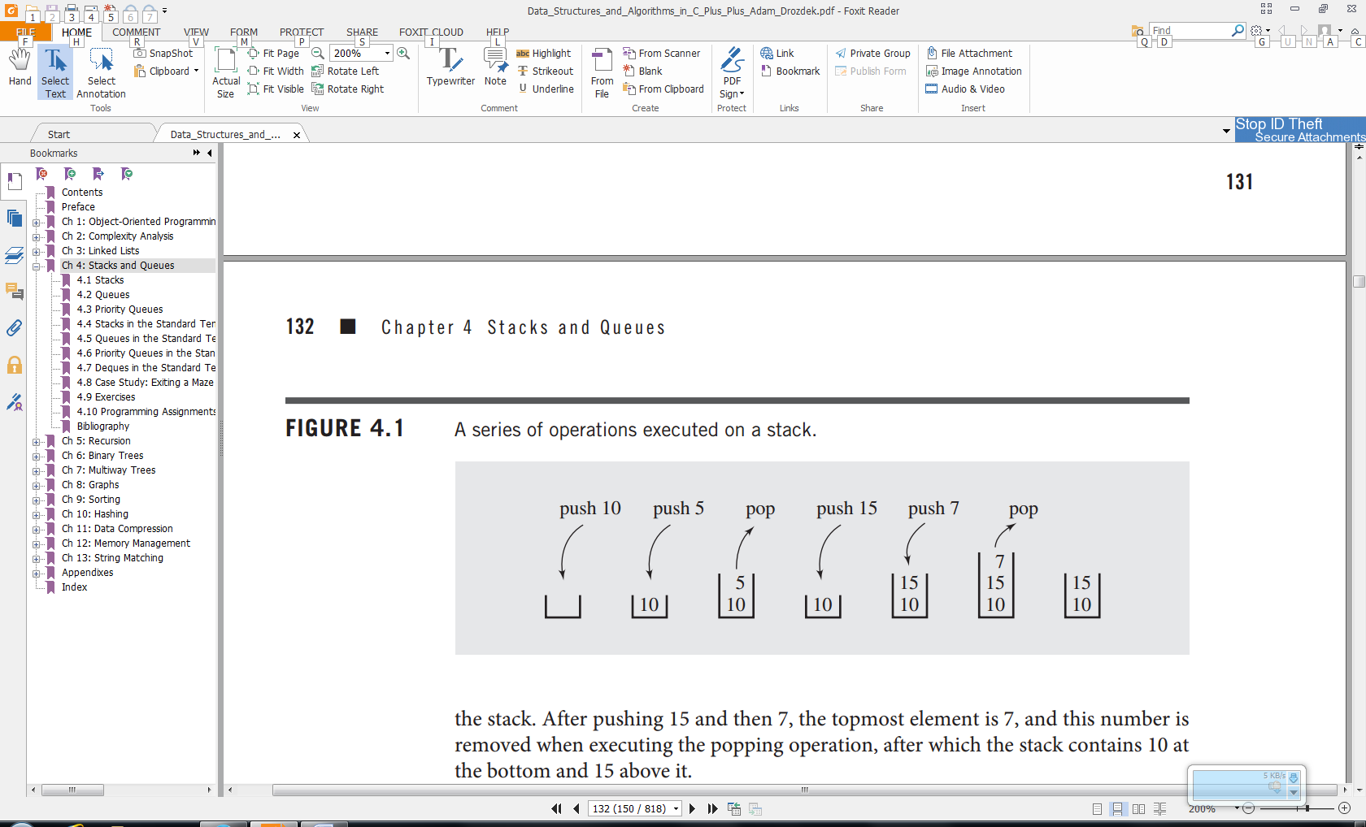
2.1 – rasm. Stekda bajarilgan amallar ketma – ketligi.
Unda bo’sh stekka 10 soni kiritilgan. Keyin stekka 5 soni kiritilgan, bu son 10 ni ustiga joylashadi, undan keyin chiqarish amali bajarilganda, stekdan 5 soni o’chiriladi. Chunki u 10 sonining yuqorisida joylashgan edi va 5 soni stekdan chiqariladi. Stekka 15 va 7 soni ketma - ket qo’yilgandan so’ng, eng yuqorida 7 soni bo’ladi. Natijada chiqarish operatsiyasi amalga oshirilganda 7 soni stekni tark etadi. Chiqarish amalidan keyin stekda 10 soni 15 ning ostida qoladi.
Umuman olganda, stek ma’lumotlar saqlashda va ma’lumotlar to’plamidan elementlar teskari tartibda chiqarib olinadigan holatlarda ko’p foydalaniladi.
Stekning qo’llanilishlariga misol qilib dasturda ajratkichlarni moslashtirishni olish mumkin. Bu juda ham muhim masala. Chunki, ajratkichlar ixtiyoriy kompilyatorning qismi hisoblanadi. Agar ajratkichlar bir– biriga moslashtirilmagan bo’lsa, hech bir dastur to’g’ri ishlamaydi.
C++ dasturlash tilida biz quyidagi ajratkichlarga egamiz: oddiy qavslar “(“va”)”, kvadrat qavslar “[“va”]”, figurali qavslar “[“va”]”, va izoh ajratkichlar “/*” va “*/”. Quyida C++ dasturlash tilida ajratkichlar to’g’ri qo’llanilganligiga misol keltirilgan.
a = b + (c - d) * (e - f);
g[10] = h[i[9]] + (j + k) * l;
while (m < (n[8] + o)) { p = 7; /* initialize p */ r = 6; }
Quyidagi misol moslashtirilmagan ajratkichlarga misol bo’la oladi:
a = b + (c - d) * (e - f));
g[10] = h[i[9]] + j + k) * l;
while (m < (n[8) + o]) { p = 7; /* initialize p */ r = 6; }
Konkret ajratgich o’z juftligidan boshqa ajratgichlar bilan ajratilishi mumkin, ya’ni ajratkichlar ichma – ich qo’yilgan bo’lishi mumkin. Shunday qilib, ajratkich o’z juftligi bilan moslashganmi yoki yo’qligini, barcha ajratkichlar juftliklari aniqlangandan keyin bilish mumkin.
Masalan, sikldan foydalanilganda boshlang’ich qavs o’z juftligiga ega ekanligini barcha ichki qavslar juftliklari yopilgandan keyin aniqlash mumkin.
while (m < (n[8] + o))
Ajratkichlarni qiyoslash algoritmi quyidagicha:
- belgilar C++ dastur matnidan o’qiladi va u ochuvchi ajratkich bo’lsa, ular stekka tashlanadi. Agar yopuvchi ajratkich bo’lsa, u ochuvchi ajratkich bilan solishtiriladi va stekdan chiqariladi.
- Agar ular mos tushsa, qayta ishlash davom etadi, mos tushmasa qayta ishlash hatolik haqidagi xabar bilan to’xtatiladi.
Dastur oxiriga yetganda C++ dasturini qayta ishlash muvoffaqiyatli tugatilgan hisoblanadi va stek bo’sh bo’ladi. Ushbu algoritmni quyida psevdokodini keltiramiz.
Ajratkichlarning moslashuvini tekshirish kodi.
read character ch from file;
while not end of file
if ch is ‘(’, ‘[’, or ‘{’
push(ch);
else if ch is ‘)’, ‘]’, or ‘}’
if ch and popped off delimiter do not match
failure;
else if ch is ‘/’
read the next character;
if this character is ‘*’
skip all characters until “*/” is found and report an error
if the end of file is reached before “*/” is encountered;
else ch = the character read in;
continue; // go to the beginning of the loop;
// else ignore other characters;
read next character ch from file;
if stack is empty
success;
else failure;

2.2-rasmda yuqoridagi algoritmni quyidagi ifodani qayta ishlashga qo’llanganda hosil bo’lgan qayta ishlash ko’rsatilgan
s=t[5]+u/(v*(w+y));
2.2-rasmdagi birinchi ustunda sikl oxiridan keyingi belgigacha bo’lgan stek tarkibi ko’rsatilgan. Birinchi qator fayldagi va stekdagi boshlang’ich holatni ko’rsatilgan. Ch o’zgaruvchi s yozuv faylining birinchi simvoliga initsializatsiya qilinadi, siklning birinchi iteratsiyasida simvol qabul qilinmaydi. Bu holat 2.2-rasmning ikkichi qatorida ko’rsatilgan. Undan keyin tenglik belgisi o’qiladi. U ham qabul qilinmaydi, chunki u ajratkich emas. Birinchi ajratkich (kvadrat qavs ) 5-qadamda o’qiladi va stekka birinchi element bo’lib joylashadi. Ifodaning barcha elementlari o’qib chiqilgandan so’ng ajratkichlar birin – ketin stekka joylanadi, va bu jarayon oxirgi nuqta vergulgacha davom etadi.

2.2-rasm. Ajratkichlar moslashtirish algoritmi yordamida s=t[5]+u/(v*(w+y)); ifodani tekshirish

Stekni qo’llanilishiga boshqa misol qilib, juda katta sonlarni qo’shish masalasini ko’rish mumkin. Bunday sonlar butun toifadagi o’zgaruvchilar uchun mumkin bo’lgan chegaralardan chiqib ketadi. Shuning uchun ularni qo’shish to’g’risida gap ham bo’lishi mumkin emas. Masalan, 18, 274, 364, 583, 929, 273, 748, 459, 595, 684, 373 va 8, 129, 498, 165, 026, 350, 236 sonlari berilgan. Ularni qo’shish muammosini sonlarni raqamlar qatori sifatida tasvirlab, raqami bo’yicha ikkita stekka ketma – ket joylab qo’shish mumkin bo’ladi. Bunda raqam sifatida sonlarni tartib xonalari (birlar , o’nlar, yuzlar…) olinadi. Bu algoritmning psevdokodi quyidagicha:
addingLargeNumbers()
birinchi sonning raqamlari o’qiladi va songa mos stekka joylanadi.
ikkinchi sonning raqamlari o’qiladi va songa mos stekka joylanadi.
carry = 0;
stek bo’sh bo’lmaguncha while siklidan foydalaniladi.
Har bir bo’sh bo’lmagan stekdan son chiqarib olinadi va u carry ga qo’shiladi.

Natijaviy stekka birlik qismi kiritiladi.

Carry ni o’rniga carry saqlanadi.

Agar carry nolga teng bo’lmasa natijaviy stekka joylanadi.

Natijaviy stekdan sonlar chiqariladi va ekranga yoziladi.

2.3-rasmda yuqoridagi algoritmni 592 va 3,784 sonlarni qo’shishni amalga oshirish uchun qo’llanilishi ko’rsatilgan.
- Birinchi sonning mos raqamlari 1 – stekka joylanadi va
ikkinchi sonning mos raqamlari 2 – stekka joylanadi. Stekdagi raqamlar tartibiga e’tibor qaratish kerak.
592 va 3,784 sonlarni qo’shishda stekning ishlatilishiga misol.
- 2 va 4 lar steklardan chiqariladi va ularning yigindisi 6 natijaviy stekka kiritiladi.
3. 9 va 8 lar ham steklardan chiqariladi va ularning yig’indisini birlik qismi natijaviy stekka joylanadi, o’nlik qismi esa keyingi natijaga qo’shish uchun carry da saqlab qo’yiladi.
4. 5 va 7 lar ham steklardan chiqariladi va ularning yig’indisini birlik qismi natijaviy stekka joylanadi, o’nlik qismi esa keyingi natijaga qo’shish uchun carry da saqlab qo’yiladi.
5. birinchi stek bo’sh bo’lgan holda , bo’sh bo’lmagan stekdan son chiqariladi va carry ga qo’shiladi, natija natijaviy stekka joylanadi.
6. ikkala stek bo’sh bo’lsa, sonlar yig’indisi natijaviy stekdan olinadi va natija sifatida ekranga chiqariladi.
Endi ma’lumotlar tuzilmasida abstract stekni amalga oshirishni ko’ramiz. Stekni amalga oshirishni yaqqol ko’rinishi dinamik massiv, ya’ni vektorda bajarilishi mumkin.
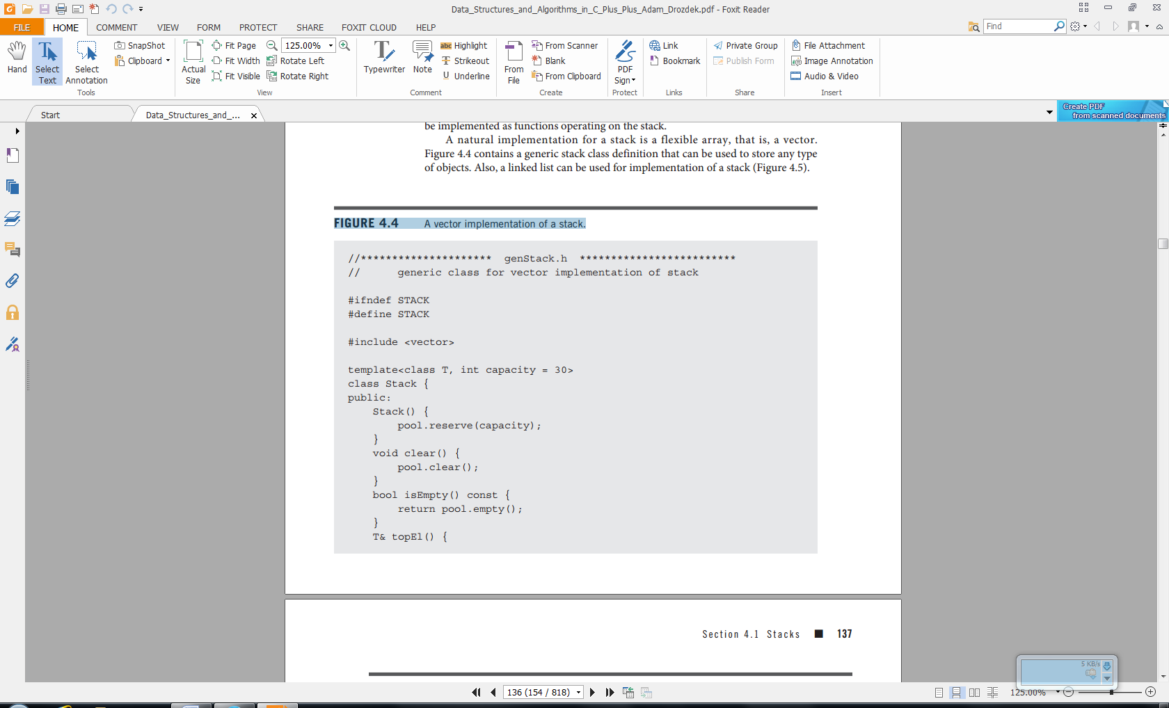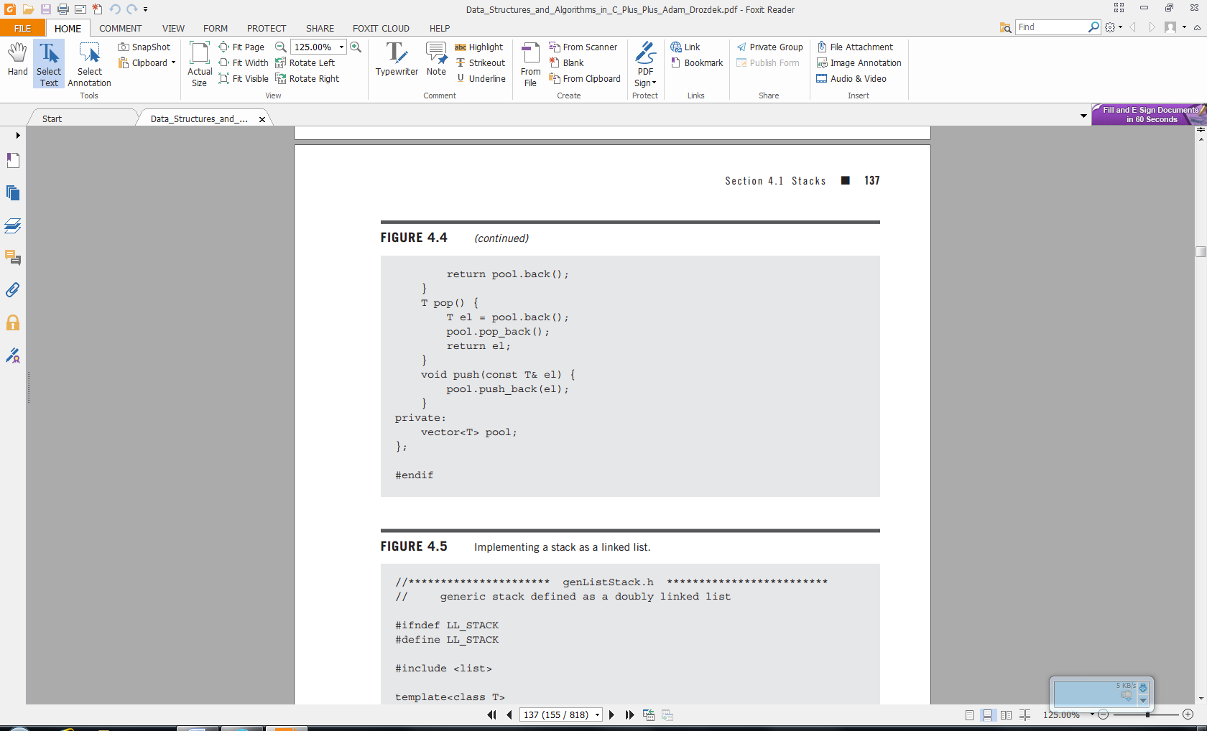
2.4-rasm. Stekning vektorda amalga oshirilishi
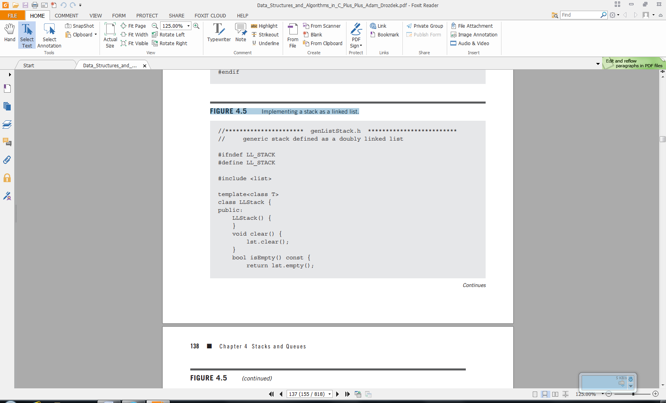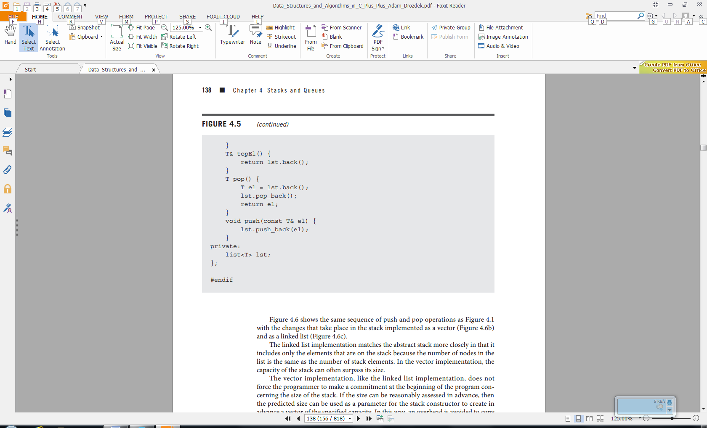
2.5-rasm. Stekning bog’langan ro’yxatda amalga oshirilishi
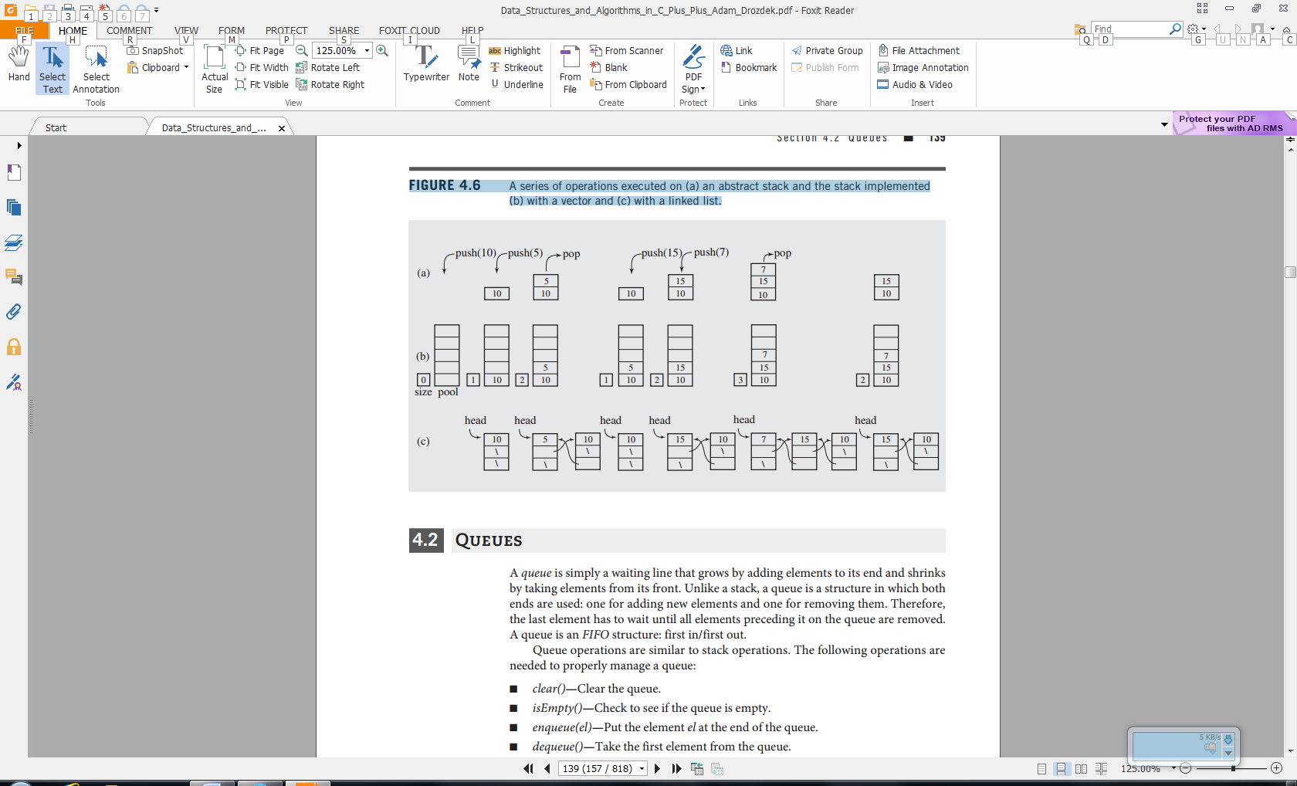
2.6-rasm. abstract stek (a), stekni vektorda amalga oshirilishi (b) va stekni bog’langan ro’yxatda amalga oshirilishi(c) uchun amallar ketma – ketligi.

Navbatlar. Navbat bu shunday tuzilmaki, u elementlar qo’shilishi bilan kengayib boradi va elementlarni faqatgina bir tomondan qabul qiladi. Stekdan farqli holda, navbat tuzilmasi har ikkala tomondan ham ochiq hisoblanadi, lekin element kiritish bir tomondan, chiqarish esa ikkinchi tomonidan amalga oshiriladi. Navbat FIFO(first in first out – birinchi kelgan birinchi ketadi) ko’rinishidagi tuzilmadir. Navbatda ham xuddi stekdagi kabi C++ da alohida kutubxona mavjud.
#include<queue.h>
Navbatni dasturda e’lon qilish quyidagicha:

Queue <int> nav1;
Navbat ustida quyidagi amallar bajariladi:
- Clear() - navbatni tozalash.
- isEmpty() – navbatni bo’shlikka tekshirish
- enqueue(el)—el elementni navbatga joylashtirish
- dequeue() —navbatdan birinchi elementni olish
- firstEl() — navbatning birinchi elementini uni o’chirmasdan qaytaradi
Navbatda bajariladigan enqueue va dequeue amallari 2.7-rasmda keltirilgan. Steklardan farqli ravishda navbatlarda o’zgarishlar uning oxirida va boshida bo’lishi nazorat qilinishi lozim. Elementlar navbatga oxiridan joylashtiriladi, olish esa boshidan amalga oshiriladi.
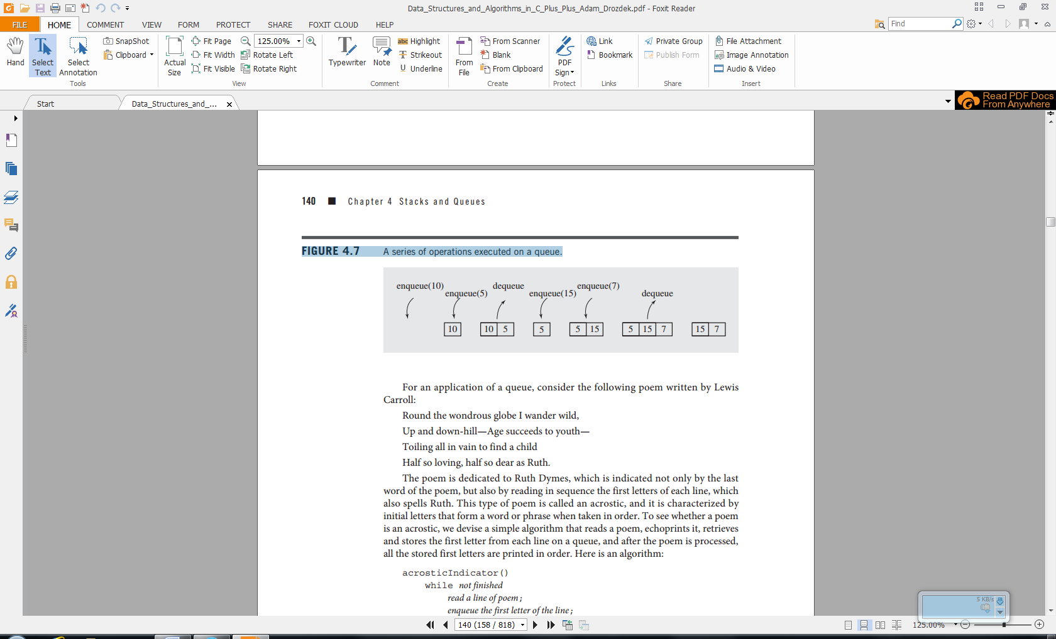
2.7-rasm. Navbatda bajariluvchi amallar ketma – ketligi

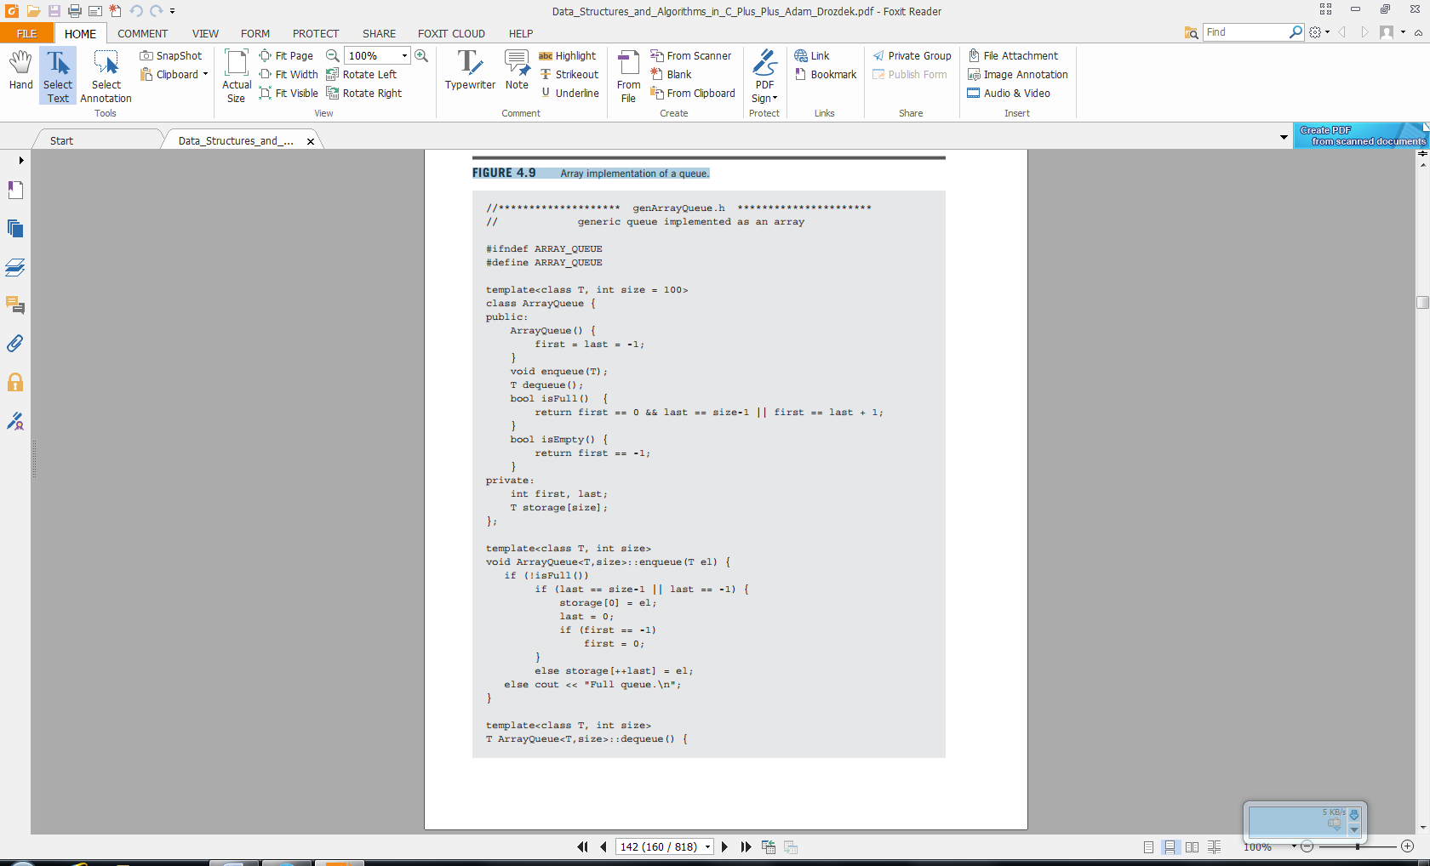
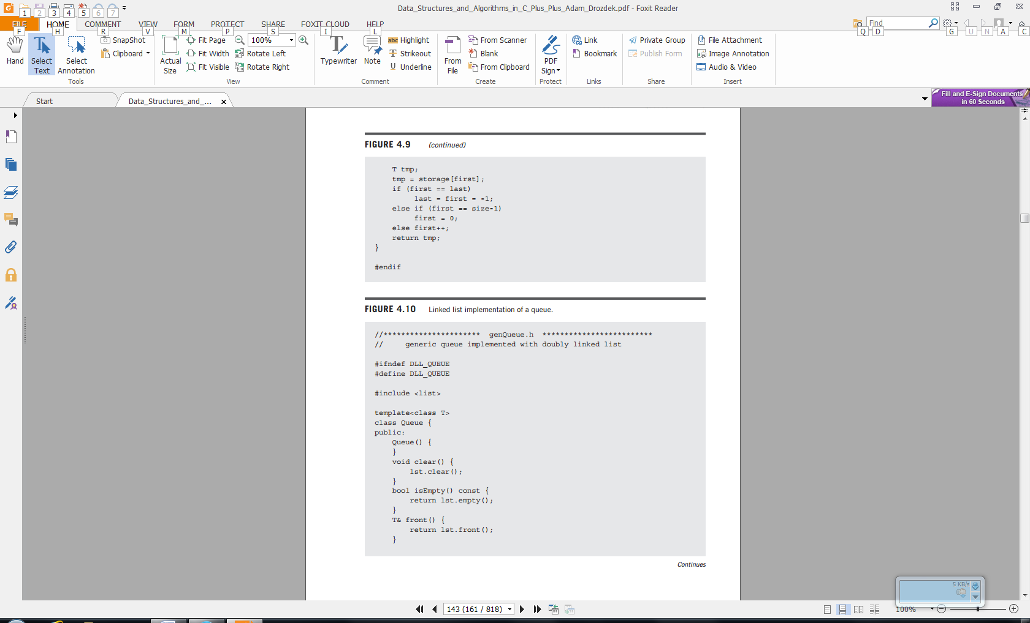
2.8-rasm. Navbatni massivda amalga oshirilish dasturi.


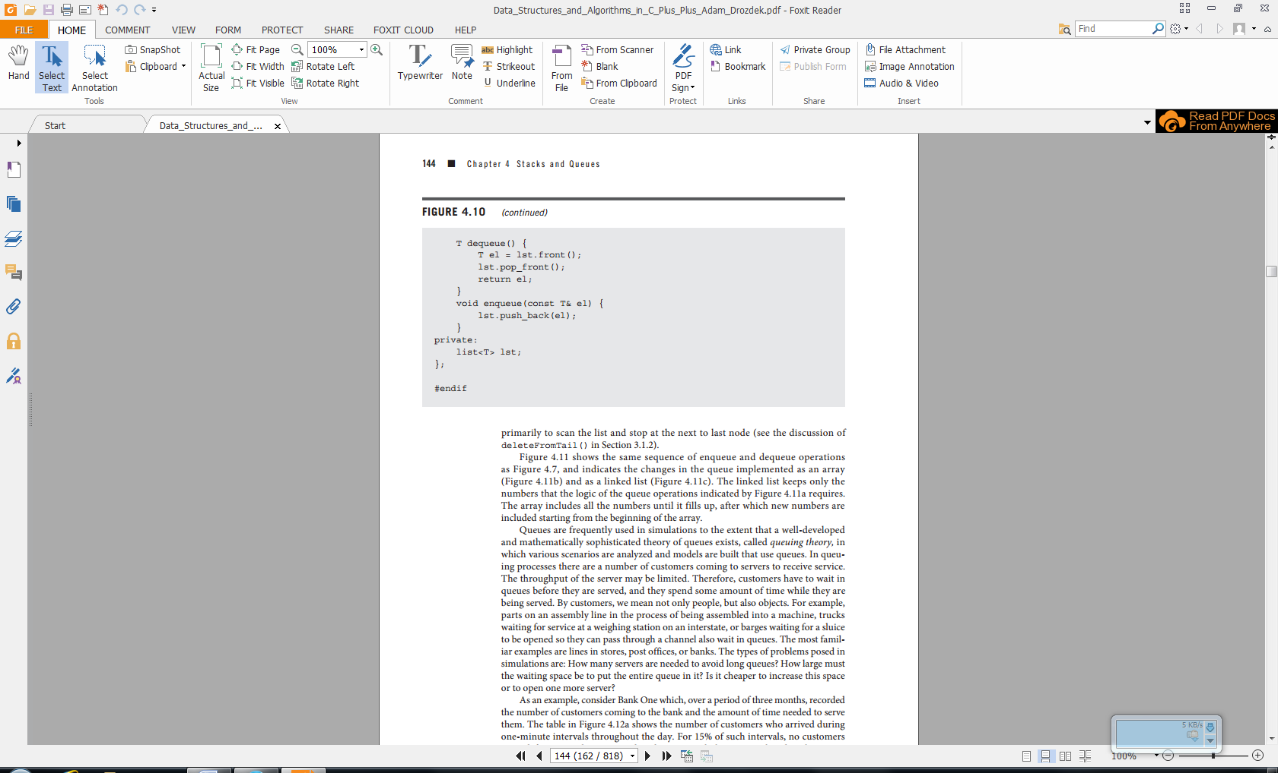
2.9-rasm. Navbatni bog’langan ro’yxatda amalga oshirilish dasturi
2.10 – rasmda navbatda element qo’shish va o’chirish amallari ketma –ketligi 2.7–rasmdagiga o’xshash ravishda ko’rsatilgan bo’lib, 2.10b da navbatni o’zgarishi massiv ko’rinishida, 2.10c da bog’langan ro’yxat ko’rinishida amalga oshirilgan.
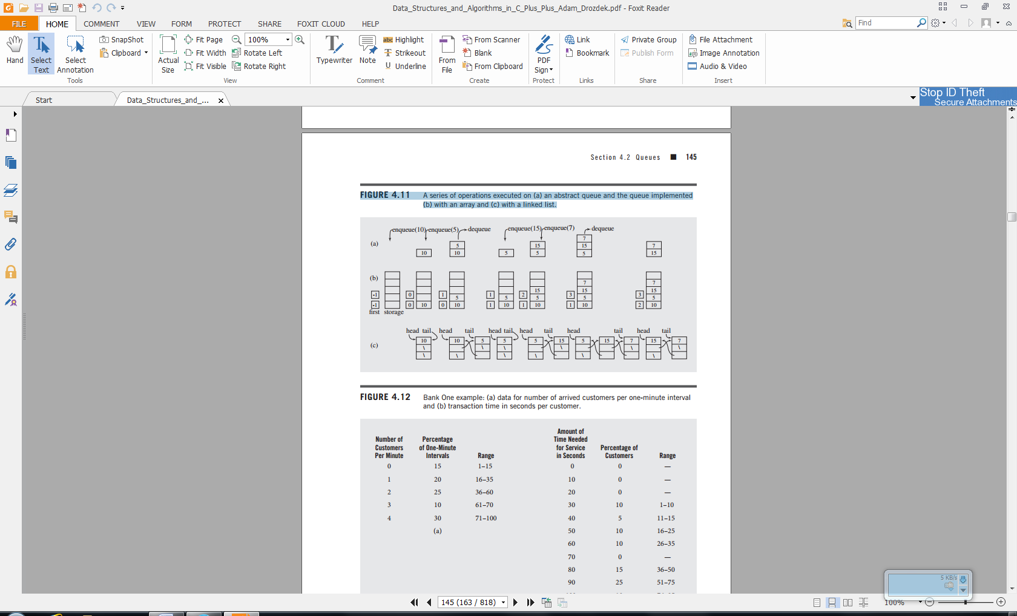
2.10 – rasm. Navbat ustida amallar bajarish.

DEK (DEQ - Double Ended Queue). Dek so‘zi (DEQ - Double Ended Queue) ingliz tilidan olingan bo‘lib 2 ta chetga ega navbat degan ma’noni bildiradi. Dekning o’ziga xos xususiyati shundan iboratki, elementlarni yozish va o’qishni har ikkala chetidan ham amalga oshirish mumkin.
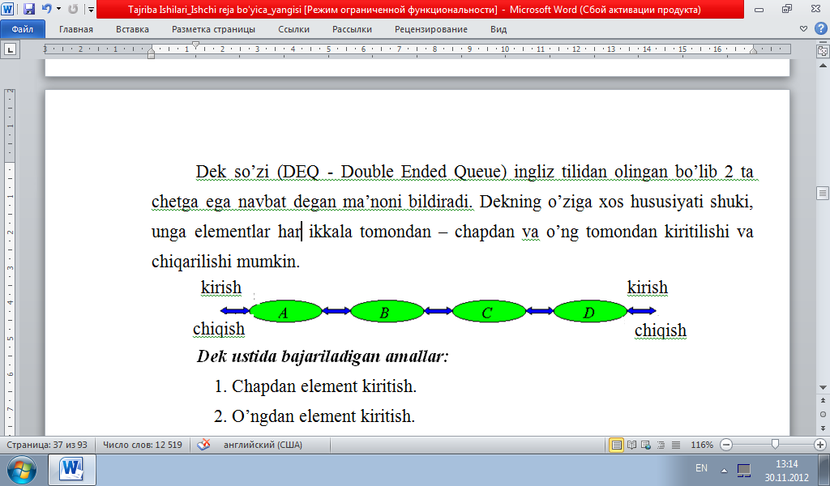
Dekni quyi chegaralari birlashtirilgan ikkita stek ko’rinishda qarash mumkin. Deklar bilan ishlash uchun ham C++ da alohida kutubxona mavjud:
#include<deque.h>

deque <int> dek1;

Dek ustida bajariladigan amallar:
      - boshidan element kiritish. Push_front()
      - Oxiridan element kiritish. Push_back()
- boshidan element chiqarish. pop_front()
- oxiridan element chiqarish. Pop_back()
- Empty() – bo’shlikka tekshirish.
Dekka oid misol keltiramiz:
#include <iostream>
#include <deque>
int main (){
std::deque<int> mydeque (2,100); // two ints with a value of 100
mydeque.push_front (200);
mydeque.push_front (300);
std::cout << "mydeque contains:";
for (std::deque<int>::iterator it = mydeque.begin(); it != mydeque.end(); ++it)
std::cout << ' ' << *it;
std::cout << '\n';
return 0;
}
Natija:
300 200 100 100

Nazorat savollar.
- Yarimstatik ma’lumotlar tuzilmasi nima va unga nimalar kiradi?
- Stek va uning xususiyatlari?
- Steklarni dasturda e’lon qilinishi?
- Navbat nima va dasturda qanday ifodalanadi?
- Dek nima va stek , navbatdaqn farqi nima? Dasturda ifodalanishi qanday?
- Bu tuzilmalar statik va dinamik tuzilmalardan nimasi bilan farq qiladi?

